

**Плита**

**Электрическая WOK ВОК ПВИ-2; ПВК4;**

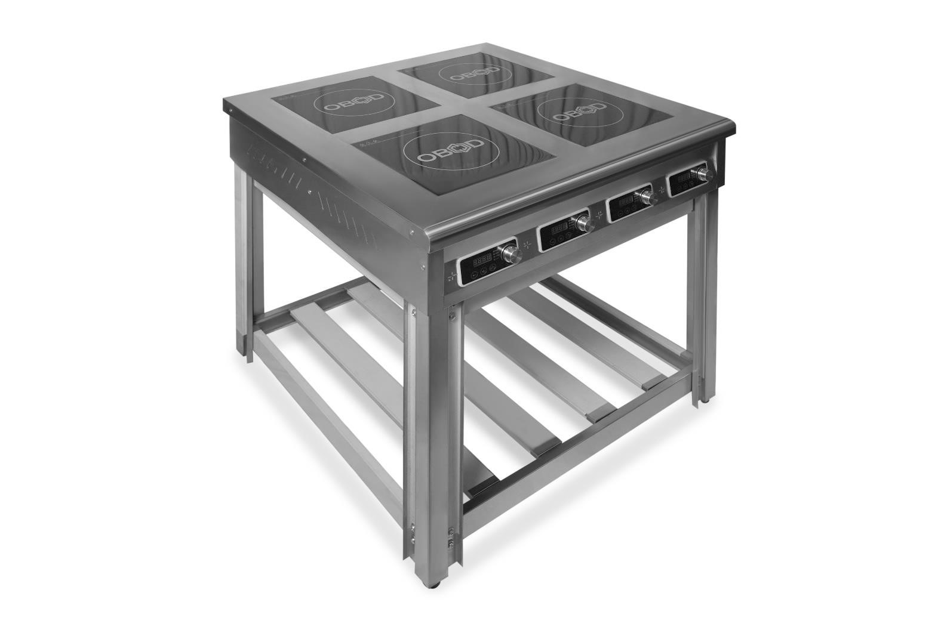

РУКОВОДСТВО ПО ЭКСПЛУАТАЦИИ (РЭ)

2024г

***Экономичность.*** Индукционная плита потребляет в несколько раз меньше электроэнергии, чем обычная электрическая, за счет того, что конфорка автоматически подстраивается под диаметр дна посуды и нагревает только необходимую площадь. Она экономит не только энергию, но и ваше время. За счѐт большой мощности индукционная плита быстро нагревается и постоянно поддерживает необходимую температуру, что значительно сокращает время приготовления пищи.

***Безопасность.*** В индукционной плите нет открытого огня или раскаленной конфорки. Кроме того, плита включается только при наличии подходящей посуды. Если посуда не обладает ферромагнитными свойствами или вообще отсутствует на конфорке, то плита автоматически отключается. Всѐ это снижает вероятность получения ожогов и возникновения пожара.

***Комфорт.*** При использовании индукционной плиты не бывает дыма и чада, ведь пища, случайно попавшая на стеклокерамическую поверхность, не пригорает. Все загрязнения легко устраняются с помощью влажной тряпки. Поскольку сама конфорка практически не нагревается, то даже при длительном еѐ включении, температура в помещении не повышается, что снижает необходимость постоянного кондиционирования или проветривания.

***Удобство.*** Управление индукционной плитой легко и понятно, оно осуществляется с помощью цифрового дисплея, сенсорных кнопок и плавного регулятора на передней панели. Для разных видов приготовления пищи можно установить точную температуру или мощность.

***Дизайн.*** Благодаря современному элегантному дизайну, индукционная плита - это не только незаменимая помощница на кухне, но и еѐ стильное украшение. **ВНИМАНИЕ:** Во избежании сколов не катайте кастрюли по стеклокерамической поверхности плиты, не допускайте ударов по ней. ВВЕДЕНИЕ

Руководство по эксплуатации предназначено для ознакомления обслуживающего персонала и лиц, производящих установку и техническое обслуживание плит электрических с устройством, принципом действия и другими сведениями, необходимыми для их установки, правильной эксплуатации и технического обслуживания.

1. Назначение изделия

Плита индукционная электрическая предназначена для тепловой обработки полуфабрикатов в специально разработанных для индукционных плит функциональных емкостях (варки, жарки, тушения и пассировки) на предприятиях общественного питания.

1. Описание работы

Работа индукционных плит основана на принципе индукции: образование тепла полностью зависит от наличия посуды на плите, так как нагревается не поверхность конфорки, а сама посуда. Нагрев посуды начинается сразу после включения конфорки. В случае если задана температура приготовления, плита с максимальной мощностью производит нагрев да заданной температуры, в последующем автоматика устанавливает такую мощность, которая необходима для поддержания установленной температуры. Остывание плиты без посуды происходит в течение примерно

6 мин. Поверхность индукционной плиты свободная от посуды всегда остается холодной.

Посуда, подходящая для использования на индукционной плите должна удовлетворять нескольким условиям. Материал посуды должен обладать феромагнитными свойствами (свойства притягивать магнит). Дно такой посуды должно быть, достаточно толстым, поскольку именно в нем происходит генерация тепла. На посуде, которая может использоваться на индукционной плите, должна стоять специальная маркировка

.



1. Технические характеристики

Выпускаются следующие модели плит электрических индукционных:

ПЭИ-2 (плита индукционная электрическая двухкомфорочная)   
ПЭИ-4 (плита индукционная электрическая четырехкомфорочная)

ПЭИ-6 (плита индукционная электрическая шестиконфорочная)

Основные технические данные изделия приведены в таблице №1

Таблица №1

|  |  |  |  |  |  |
| --- | --- | --- | --- | --- | --- |
| **Наименование параметра** | **Значения для моделей** | | | | |
| Условное обозначение | ПЭИ-6 | ПЭИ-4 | ПЭИ-2 |  | |
| Номинальное напряжение, В | 220÷380 | 220÷380 | 220÷380 |  | |
| Номинальная частота тока, Гц | 50 | 50 | 50 |  | |
| Род тока | Переменный, трѐхфазный | | |  | |
| Мощность одной конфорки, кВт | 3,5 | | | | |
| Количество конфорок, шт | 6 | 4 | 2 |  | |
| Номинальная мощность, кВт | 21 | 14 | 7 |  | |
| Площадь рабочих поверхностей конфорок, м2 | 0,8208 | 0,5472 | 0,2736 |  | |
| Уровни мощности (ватт) | 800,1200,1600,2000,2400,2800,3200,3500 | | | | |
| Время разогрева посуды до установленной температуры, мин | 1-5 | | | | |
| Уровни автоматического регулирования температуры, °С | 60,80,100,120,140,160,180,200, 220,240 | | | | |
| Рабочий ток, А | 15,9 | | | | |
| Габаритные размеры, мм   * длина   -ширина   * высота | 1260  860  860 | 860 850  860 | 460 860  860 | |  |
| Масса плиты, кг | 64±5 | 50±5 | 34±5 | |  |

1. Указания мер безопасности
   1. К обслуживанию плиты допускаются лица, прошедшие инструктаж по правилам эксплуатации и уходу за оборудованием.
   2. При установке плиты должно быть обеспечено надежное заземление согласно правилам устройств электроустановок напряжением до 1000В. Заземление произвести отдельным проводом сечением не менее 10мм2.
   3. Запрещается подключение индукционной плиты в сеть через штепсельный разъем.
   4. Установку плиты производить на расстоянии не менее 1м от легко- возгораемых материалов.
   5. Во избежание опасности возникновения сколов, запрещается перемещать посуду по поверхности плиты волоком.
   6. При работе с плитой следует соблюдать следующие правила безопасности:

* не допускать эксплуатацию конфорок с трещинами;
* при замыкании электропроводки на корпус, немедленно отключить плиту от электросети и включить вновь только после устранения специалистами всех неисправностей;
* перед санитарной обработкой и техническим обслуживанием отключить плиту от электрической сети**;**
* при обнаружении неисправностей вызвать специалиста по монтажу и ремонту торгово-технологического оборудования. **Внимание!** Тепло от ПОСУДЫ передается керамической поверхности, которая после приготовления пищи некоторое время остается горячей!

**Категорически Запрещено!** Работать с плитой людям,

ПОЛЬЗУЮЩИМСЯ кардиостимулятором!

Перекрывать вентиляционные отверстия!

Установку, наладку и техническое обслуживание должны производить специалисты предприятия-изготовителя или специализированная организация, имеющая договор с предприятием-изготовителем и лицензией на монтаж и ремонт торговотехнологического оборудования и группу допуска по электробезопасности не ниже III.

1. Подготовка к работе и порядок работы
   1. После хранения плиты в холодном помещении или после перевозки в зимних условиях перед включением в сеть необходимо выдержать ее в условиях комнатной температуры (18…20°С) в течение 6 часов.
   2. После проверки состояния упаковки, распаковать плиту.

Используемый крепеж:

Винт М6х30 DIN 933 - 32 шт.

Шайба 6 – 32 шт.

* 1. Плиту следует разместить в хорошо проветриваемом помещении, если имеется возможность, то под воздухоочистительным или вытяжным зонтом.
  2. Установить плиту на место и произвести выравнивание ее положения с помощью регулируемых опор.
  3. Подключение плиты к электросети должно быть выполнено согласно действующего законодательства и нормативов. Электрическое подключение должно производится только уполномоченной специализированной службой.
  4. Панель управления конфоркой приведена на рис.1.

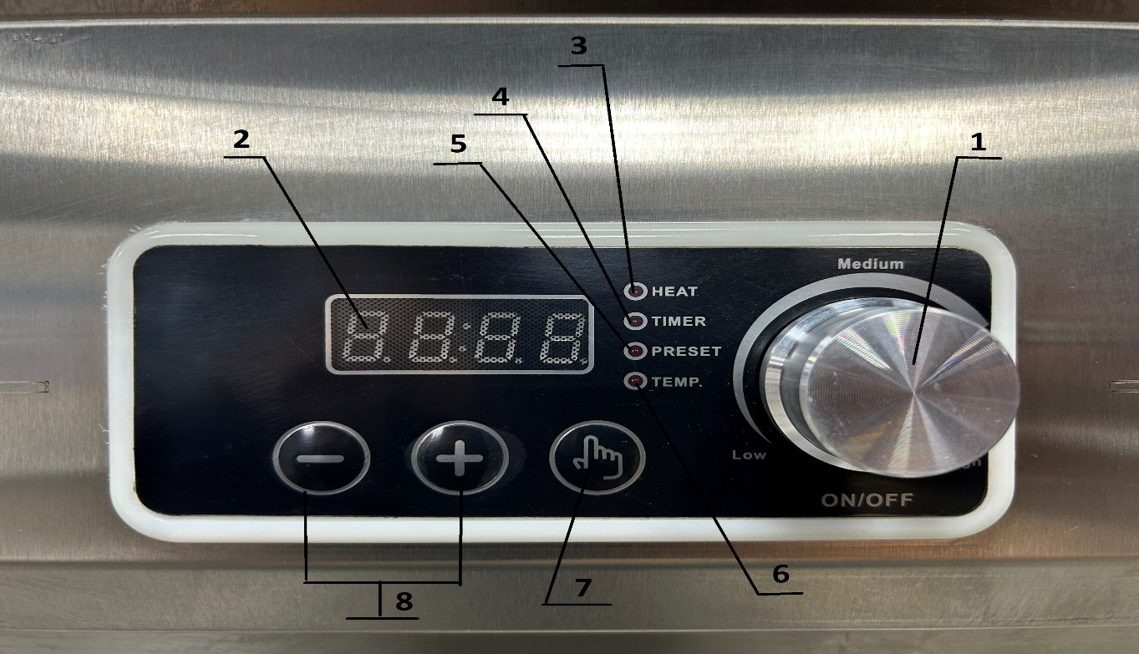

Рис.1

* + 1. регулировочное колесо.
    2. дисплей.
    3. световой индикатор уровня тепла.
    4. световой индикатор включения и установки уровня таймера.
    5. световой индикатор включения и установки уровня отложенного старта
    6. световой индикатор включения и установки уровня температуры
    7. кнопка переключения режима
    8. кнопка уменьшения и увеличения выбранного параметра
  1. Включение конфорок происходит путем поворота регулировочного колеса (1) по часовой стрелке до щелчка, должен загореться световой индикатор.

Выключение конфорок производится вращением регулировочного колеса (1) против часовой стрелки до щелчка, световой индикатор должен погаснуть. После выключения вентилятор охлаждения конфорки должен работать еще около минуты.

* 1. Приготовление по уровню мощности. Включите конфорку вращением регулировочного колеса(1). Горящий светодиодный индикатор (3) говорит о том, что на дисплее отображается значение мощности, передаваемой на нагрев кастрюли. Значение текущей мощности нагрева отображается на дисплее (2) ее значение можно изменить вращением регулировочного колеса(1).
  2. Приготовление с определенным значением температуры. Включите конфорку вращением регулировочного колеса (1). Нажатием кнопки (5) переключите режим. Горящий светодиодный индикатор (4) говорит о том, что регулировка мощности производится по температуре. Выбранное значение температуры будет отображаться на дисплее (2). Изменить температуру можно вращением регулировочного колеса (1).
  3. После окончания приготовления пищи посуду с варочной поверхности желательно убрать для дальнейшего автоматического охлаждения конфорки.
  4. Без наличия на варочной поверхности посуды, либо нахождении на ней посуды, не предназначенной для индукционной плиты, конфорка включаться не будет.

**ВНИМАНИЕ:**

**- При циклической нестабильности питания (скачки напряжения в электросети) конфорка может выйти из строя.**

1. Условия эксплуатации

* 1. Используйте посуду, которая имеет основание днища диаметром не менее 12 см.
  2. Используйте посуду, дно которой отстоит от керамической поверхности конфорки на расстояние менее чем 10 мм.
  3. Посуда должна быть размещена в центре конфорки.
  4. Индукционная плита эффективно работает с посудой, предназначенной для индукционно-варочных панелей, также может применяться посуда, которая обладает феромагнитными свойствами (имеет свойство притягивать магнит). 6.5 Совместимая посуда: эмалированная, чугунная, из нержавеющей стали (феромагнитной) с плоским гладким дном. На посуде должна стоять специальная маркировка.
  5. Не ставьте на одну конфорку посуду весом более 40 кг.
  6. **Перемещение посуды по плите только в приподнятом состоянии**, не допускаются удары о поверхность конфорки. 6.8 Температура эксплуатации не выше 35°С.

1. Техническое обслуживание

* 1. Техническое обслуживание включает: техническое обслуживание при использовании, регламентированное техническое обслуживание и текущий ремонт.
  2. Техническое обслуживание при использовании выполняется ежедневно, оно заключается в санитарной обработке рабочих поверхностей конфорок, удаления жира и др. загрязнений с поверхности.
  3. Регламентированное техническое обслуживание должен производить электромеханик 3-4 разрядов, имеющий квалификационную группу по технике безопасности не ниже третьей.
  4. **Регламентированное техническое обслуживание проводиться один раз в три месяца.**

Содержание работ приведены в таблице 2.

Таблица № 2

|  |  |  |
| --- | --- | --- |
| **Наименование** | **Метод проверки** | **Технические требования и параметры** |
| Техническое состояние креплений конфорок, облицовки  каркаса | Визуальный осмотр | Механически надежно закреплены. |
| Состояние контактных соединений  токоведущих частей и  заземления | Произвести чистку | Контактное соединение токоведущих частей и заземления должно обеспечивать надежность контактов в условиях переменного температурного режима плиты. |
| Состояние рабочих поверхностей конфорок | Визуальный осмотр | Рабочие поверхности конфорок должны быть чистыми и не  иметь сколов и трещин |

1. Возможные неисправности и методы их

устранения

Таблица №3

|  |  |  |
| --- | --- | --- |
| **Наименование неисправности** | **Возможная причина** | **Способ устранения** |
| Отсутствие нагрева Индикатор работы не работает  (темный) | Нет соединения с электрической цепью | Проверьте подключение к электрической сети, автоматические выключатели должны быть в положении «ON» |
| Регулировочное колесо находится в положении «Выкл» (OFF) | Поверните регулировочное колесо в положение «Вкл» (ON) |
| Слишком маленькая посуда,  диаметр ее основания менее 12 см | Используйте посуду (кастрюлю) подходящего размера. |
| Кастрюля не помещена в центр зоны нагрева (оборудование не может обнаружить кастрюлю) | Поместите кастрюлю в центр зоны нагрева |
| Кастрюля не подходит | Выберите кастрюлю, которая рекомендуется для индукционной плиты |
| Плита не исправна | Запросите сервисную службы фирмы поставщика; отсоедините оборудование от электрической сети |
| Слабый нагрев, Индикатор работы включен (ON) горит | Используемая кастрюля не лучшее решение | Используйте кастрюлю, которая рекомендована для индукционной плиты |
| Слишком высокая температура окружающей среды (система охлаждения не способна удержать плиту в нормальных режимах эксплуатации). | Добейтесь снижения температуры окружающей среды. Температура всасываемого воздуха должна быть ниже, чем 40°С. |
| Неисправная плита | Запросите сервисную службы фирмы поставщика; отсоедините оборудование от электрической |
| Отсутствует реакция оборудования на нажатие кнопок | Неисправен пульт управления | Запросите сервисную службы фирмы поставщика; отсоедините оборудование от электрической сети |
| Процесс нагрева выключается и включается неоднократно в течении нескольких минут.  Вентилятор работает. | Полностью или частично перекрыты входные или выходные отверстия для воздуха. | Уберите предметы от входных или выходных отверстий для воздуха. |
| Процесс нагрева выключается и включается неоднократно в течении нескольких минут.  Вентилятор не работает. | Поломка вентилятора  Неисправен датчик контроля вентилятора | Запросите сервисную службу фирмы – поставщика. |
| После длительного периода эксплуатации процесс нагрева выключается и включается неоднократно в течении нескольких минут. | Перегрета катушка индуктора, зона приготовления очень горячая.  Пустая кастрюля.  Кастрюля с перегретым маслом. | Выключить оборудование, снять кастрюлю и ждать, пока зона приготовления не остынет. |
| Трещины на рабочей поверхности конфорок | Растрескивание конфорки в результате неправильной эксплуатации | Заменить конфорку |

* 1. Коды ошибок

Тип неисправности

1. Напоминание поставить посуду. Нет посуды или посуда не подходит, Зуммер звучит каждые 2 секунды и мигает "E0"
2. Напряжение слишком высокое, Напряжение>275 В ± 5 В мигает «E2»
3. Напряжение слишком низкое, Напряжение <140 В ± 5 В мигает «E1»
4. Обрыв цепи термистора IGBT равен ∞ и мигает «E4».
5. Короткое замыкание термистора IGBT равно 0 и мигает "E4"
6. Перегрев термистора IGBT IGBT выше 90°C±10°C мигает "E6"
7. Обрыв цепи термистора поверхности печи равен 0 и мигает "E3"
8. Термистор поверхности печи закорочен на ∞ и переходит в режим нагрева с регулировкой мощности.
9. Термистор катушки закорочен на ∞ и мигает "E5"
10. Обрыв цепи термистора катушки равен 0 и мигает "E5" Катушка перегревается и переходит в состояние нагрева регулирования мощности.

1. Комплект поставки

|  |  |  |  |  |
| --- | --- | --- | --- | --- |
|  | ПЭИ-6 | ПЭИ-4 | ПЭИ-2 | ПЭИ-1Н |
| Плита электрическая индукционная в сборе | - | - | - | 1шт. |
| Шайба 6/хром/DIN 9021 | 4 шт. | 4 шт. | 4 шт. | - |
| Шайба гровер М6/хром/DIN 127 | 12 шт. | 12 шт. | 12 шт. | - |
| Шайба 6/хром/DIN 125 | 20 шт. | 16 шт. | 16 шт. |  |
| Винт М6х30 | 8 шт. | 8 шт. | 8 шт. | - |
| Гайка М6/DIN 934 | 4 шт. | 4 шт. | 4 шт. |  |
| Винт 6х12 | 16 шт. | 12 шт. | 12 шт. | - |

1. Правила хранения и транспортировки

Транспортировка плиты возможна всеми видами транспорта в крытых транспортных средствах. При транспортировке должна быть исключена возможность перемещения плиты внутри транспортного средства. После транспортировки при отрицательной температуре воздуха выдержать 6 часов при комнатной температуре.

1. Гарантийные обязательства

При соблюдении потребителем правил изложенных в данном руководстве по эксплуатации изготовитель гарантирует бесперебойную работу плиты индукционной электрической в течение 12 месяцев со дня продажи.

Предприятие-изготовитель систематически совершенствует выпускаемые плиты и оставляет за собой право вносить непринципиальные изменения в конструкцию изделия без отражения этого в руководстве.

Гарантия не распространяется при:

* Неправильном подключении индукционной плиты -

Неправильной эксплуатации

* Механических повреждений плиты.

Схема электрическая принципиальная ПЭИ-4.

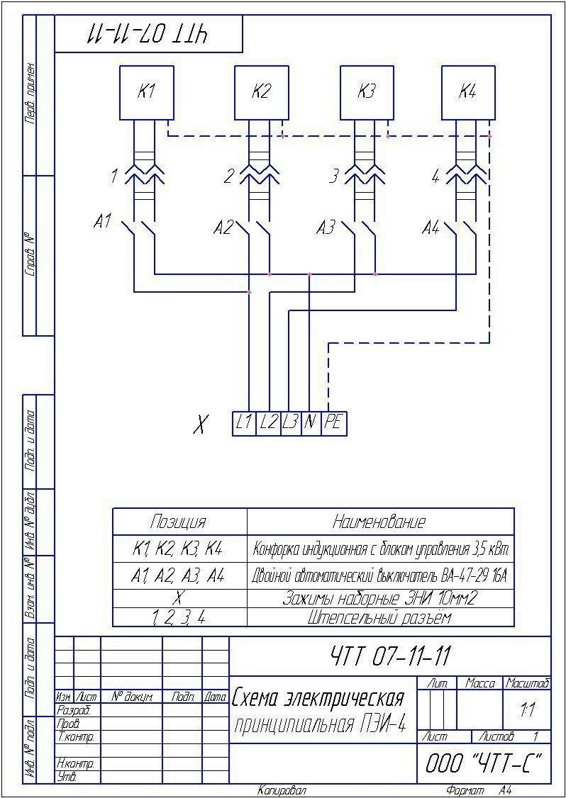

1 Сечение подводящих проводов 4мм

2. При установке необходимо наличие общего трехфазного автоматического выключателя типа АЕ, АП-50 с номинальным током 40-63А.

Автоматический выключатель с плитой не поставляется.

Схема электрическая принципиальная ПЭИ-2

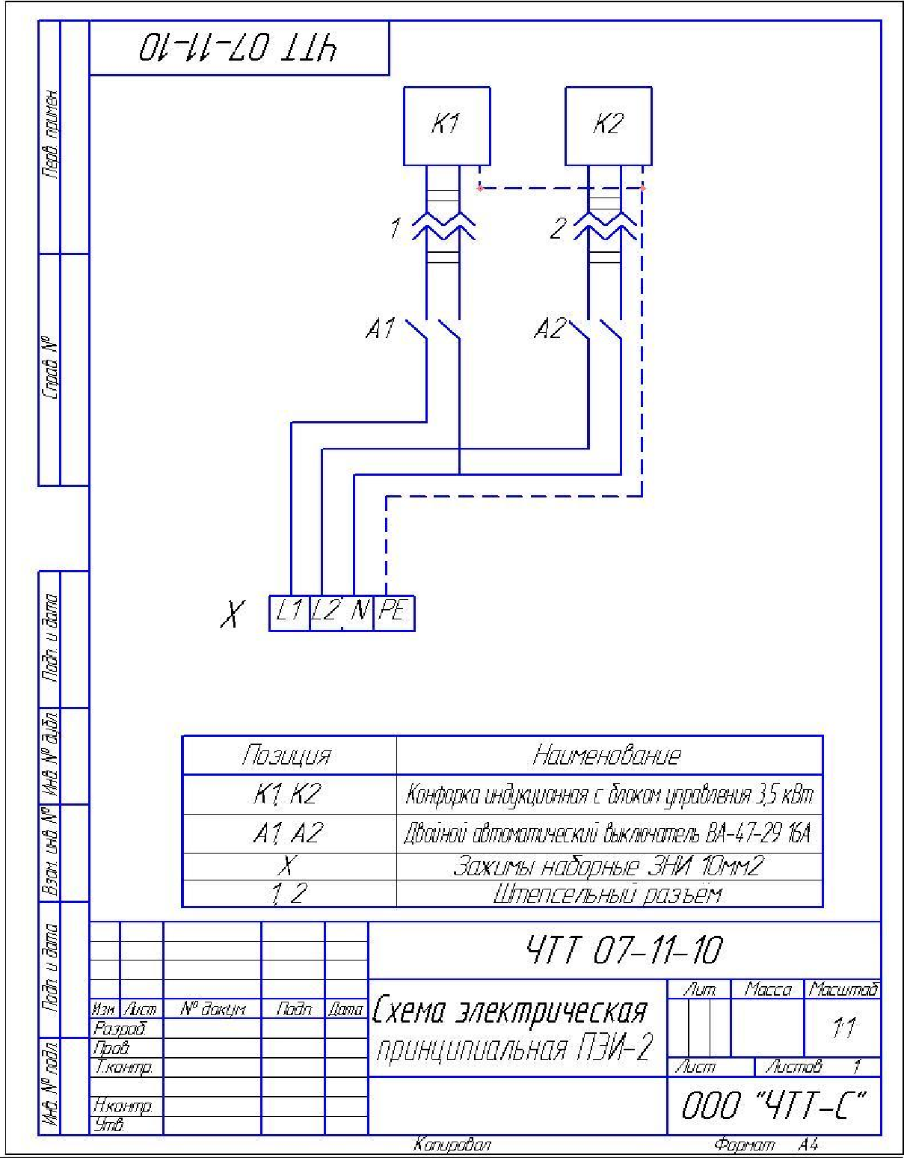

1. Сечение подводящих проводов 4мм
2. При установке необходимо наличие общего трехфазного автоматического выключателя типа АЕ, АП-50 с номинальным током 40-63А.

Автоматический выключатель с плитой не поставляется.

Схема электрическая принципиальная ПЭИ-6

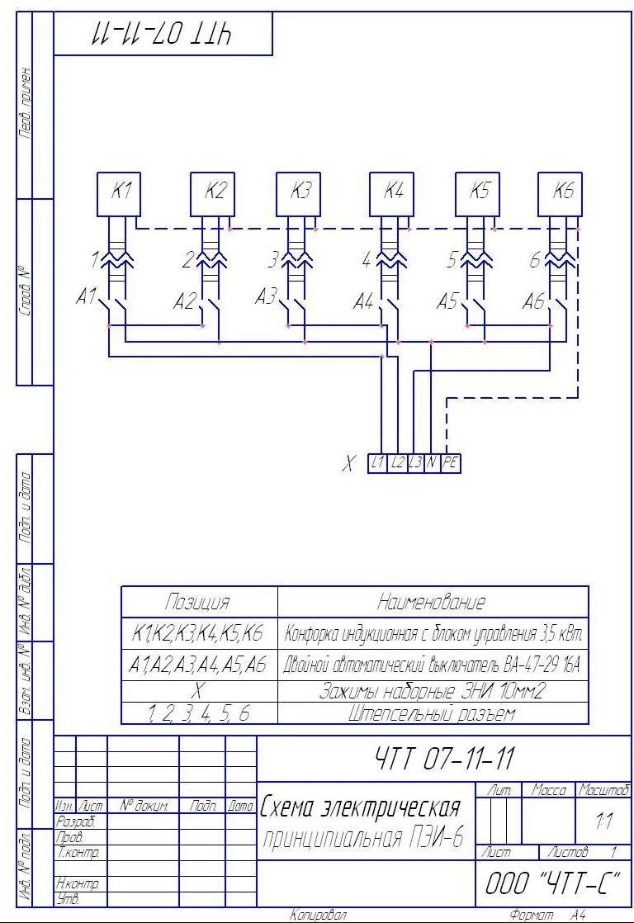

1. Сечение подводящих проводов 4мм
2. При установке необходимо наличие общего трехфазного автоматического выключателя типа АЕ, АП-50 с номинальным током 40-63А.

Автоматический выключатель с плитой не поставляется.

